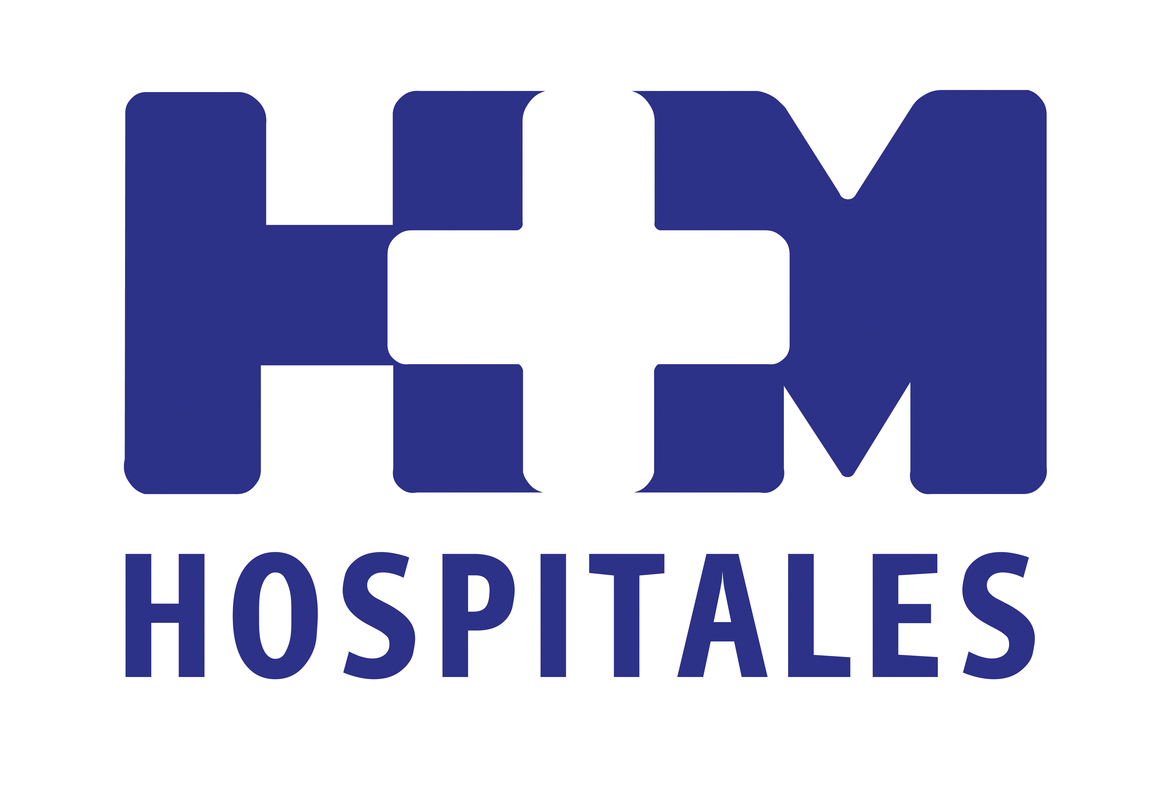

El Servicio de Cirugía Ortopédica y Traumatológica de HM Universitario Montepríncipe organizó el III Curso de Actualización “Artroscopia del Miembro Superior”

EL AVANCE TECNOLÓGICO INSTRUMENTAL Y LA MAYOR PERICIA DE LOS CIRUJANOS, PRINCIPALES MEJORAS EN EL MANEJO DE LA ARTROSCOPIA DEL MIEMBRO SUPERIOR

- La formación de los profesionales españoles en el manejo de estos casos está al mismo nivel que cualquiera de los países más avanzados

- Las investigaciones en este campo van por dos caminos: el desarrollo de los instrumentos y el aumento de la experiencia clínica, acumulando casos y enseñanzas para ir mejorando los resultados

- Entre las metas por alcanzar en esta área de la Medicina destaca la necesidad de difundir las técnicas artroscópicas para que su uso se vaya popularizando entre todos los especialistas y cada vez sea más frecuente, y no esté sólo al alcance de los ‘superespecialistas’

- En el encuentro se abordó y analizó el tratamiento de la artroscopia de hombro, de codo y de muñeca, así como de las inestabilidades del hombro y de diferentes síndromes y problemas tales como el síndrome de impactación radiocarpiano dorsal o la resección de los gangliones de muñeca

Madrid, 21 de febrero de 2012. Los expertos reunidos en el III Curso de Actualización “Artroscopia del Miembro Superior” destacaron “el avance tecnológico en cuanto a instrumentales y el aumento de la pericia de los cirujanos para el manejo de estas tecnologías” como principales mejoras producidas en los últimos años en el manejo de este tipo de artroscopias, “lo que ha permitido una pérdida del miedo a realizar determinadas patologías por esta vía”.

Así lo explica el Dr. Juan Ramón Truan Blanco, jefe de equipo de Traumatología de HM Universitario Montepríncipe -y miembro, junto a los doctores P. Delgado y M. Gil de Rozas, del Comité Organizador del encuentro, organizado recientemente por el Servicio de Cirugía Ortopédica y Traumatológica de HM Universitario Montepríncipe-, quien destacó, además, la adecuada formación de los profesionales españoles en el manejo de estos casos: “Estamos al mismo nivel que cualquiera de los países más avanzados, nuestros especialistas no tienen nada que envidiar a los de otros países”, aseveró.

De cara al futuro a medio plazo, el experto indica que las investigaciones en este campo van por dos caminos: “el desarrollo de los instrumentos y el aumento de la experiencia clínica, acumulando casos y enseñanzas para ir mejorando los resultados”.

No obstante, quedan metas por alcanzar en esta área de la Medicina, entre las cuales el Dr. Truan destaca la necesidad de “difundir las técnicas artroscópicas para que, igual que en su día pasó con la rodilla, su uso se vaya popularizando entre todos los especialistas y cada vez sea más frecuente, y no esté sólo al alcance de los ‘superespecialistas’”.

Artroscopias de hombro, de codo y de muñeca
Uno de los temas abordados en el curso fue el tratamiento de la artroscopia de hombro, donde se puso de relieve la gran cantidad de patología que se puede resolver mediante técnicas artroscópicas, “que siempre son menos agresivas que la cirugía abierta, si bien es necesario un entrenamiento y una experiencia muy importante”, señala el jefe de equipo de Traumatología de HM Universitario Montepríncipe.

Por su parte, los expertos asistentes al encuentro subrayaron lo extremadamente delicada que es la articulación del codo, por lo que su abordaje con técnicas artroscópicas es “muy exigente y conlleva menor tasa de secuelas que la cirugía abierta”, al igual que ocurre con la artroscopia de muñeca, “también una técnica muy exigente que aporta grandes beneficios frente a la cirugía abierta, pues evita recidivas y aporta resultados más eficientes”, detalla el experto

En cuanto a las inestabilidades del hombro, ya sean anteriores, posteriores o multidireccionales, otro de los objetivos diana de la artroscopia del miembro superior, “ha quedado claro que son patologías cuyo tratamiento quirúrgico debe ser siempre realizado por vía artroscópica -continua-, incluso aquellos casos graves que precisan ‘topes’ óseos por transferencia de la Apófisis Coracoides”.

Finalmente, en el curso se abordaron también diferentes síndromes y problemas más concretos, tales como el síndrome de impactación radiocarpiano dorsal o la resección de los gangliones de muñeca, repasándose todas las patologías más frecuentes en las tres grandes articulaciones del miembro superior, y estudiando detenidamente los beneficios y complicaciones de la aplicación a las mismas de las técnicas artroscópicas.

La próxima edición del curso, que se celebra anualmente con el objetivo de hacer una actualización del tema en cuestión elegido, y para lo que en cada ocasión colaboran los especialistas más destacados en la materia del ámbito nacional, tratará de “otro tema muy importante por la cantidad de personas que padecen este tipo de enfermedades, y que no es otro que los problemas de la columna vertebral”, anuncia el Dr. Truan.

HM Hospitales
HM Hospitales está formado por diversas empresas que gestionan diferentes hospitales médico-quirúrgicos privados, entre los que se incluyen HM Universitario Madrid, HM Universitario Montepríncipe, HM Universitario Torrelodones, HM Universitario Sanchinarro, HM Nuevo Belén y el Centro Integral Oncológico Clara Campal (CIOCC); todos ellos de gran cualificación técnica y humana.

Basado en un Decálogo y en el juramento Hipocrático dirigido por médicos y con el objetivo de ofrecer una medicina de calidad, los diferentes centros de HM Hospitales se han dotado con una tecnología de vanguardia y con el personal mejor cualificado y más humano.

Todos los centros de HM Hospitales funcionan de forma integrada. Para ello, existe una estructura corporativa con servicios centralizados, así como diferentes herramientas informáticas de gestión integral. Esto permite una actuación complementaria y sinérgica de estructuras, servicios y equipamientos, con el máximo aprovechamiento de los recursos tecnológicos y humanos.

Para más información:

DPTO. DE COMUNICACIÓN DE HM HOSPITALES
Eva Sacristán
Tel.: 91 216 00 50 / Móvil: 608 273 978
E-mail: evasacristan@hospitaldemadrid.com

